SLOVENŠČINA (22. 4.) PONOVIMO
Samostalniki so besede, ki poimenujejo osebe, rastline,
živali, predmete in pojme.
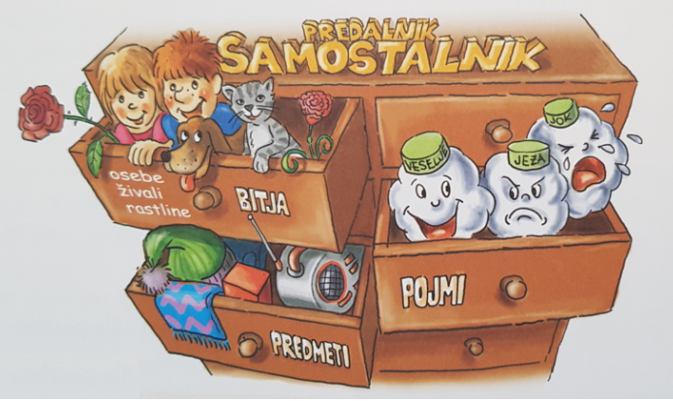

Po njih se vprašamo z vprašalnicama:
KDO je to? (samo za osebe)
KAJ je to? (za vse ostale samostalnike)

1. Reši nalogi na spletni povezavi, pošlji mi na mail.
https://www.liveworksheets.com/yp214253vt

2. REŠI NALOGE V DZ str. 51, 52, 53

REŠITVE DZ

DZ str. 51/ 6. naloga
Pravilne trditve:
a, b, c, d

7. naloga
sivka, dežela, let, leta, štetjem, Hyeres, Evropi
(Pravilno je tudi če si napisal-a: leto, leto, štetje, Hyeres, Evropa)

8. naloga
BITJE | STVAR | POJEM
Grki | kopel | vonj
Rimljani | prostor | odišavljanje

DZ str. 52/ 9. naloga
sestra, voda, vojna (lahko tudi sestre, vode, vojno)

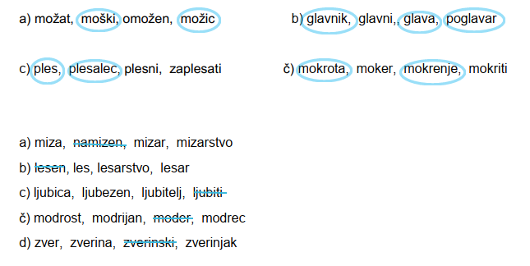
10. naloga
11. naloga
Zakaj je nekaj besed prečrtanih? Ker niso samostalniki.

12. naloga
uš ali uši
13. naloga
a) To je sošolec, policist, uradnik, vzgojitelj, brat
b) To je bolezen, čelada, pes, svinčnik, papagaj

DZ str. 53
